Genève fête le 1er août au fil de l’eau 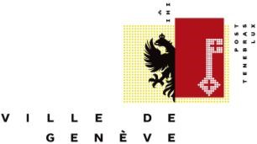
Dossier de presse - programmation par scène
Programmation sujette à des modifications en fonction de l'évolution des mesures sanitaires.

BAINS DES PAQUIS
Les Bains des Pâquis offrent chaque année sur la jetée des Pâquis des concerts le matin au lever du soleil (de 6h à 7h). Un rendez-vous unique organisé par les Aubes. A l’occasion des festivités du 1er août, la Ville s’associe aux Bains pour offrir des propositions singulières qui côtoient airs populaires d’ici ou d’ailleurs.

6h-7h Les Aubes présentent Pascal Schaer & Patrick Bielser / CH

Performance pour neuf cors des Alpes
Pour le 1er août, sous la direction de Pascal Schaer et Patrick Bielser, neuf cors des Alpes vous envoûteront avec une performance proposant une musique spatialisée alliant jazz, musique traditionnelle et musique contemporaine. Sur inscription sur www.lesaubes.ch

7h-8h Creature by la Cie Jozsef Trefeli

Danse contemporaine néo-folklorique
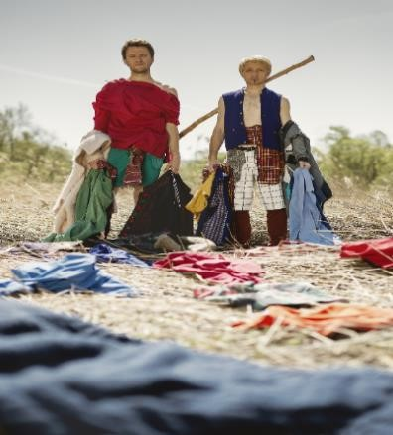
Gábor et József ont une capacité aigüe à analyser et réinventer la danse traditionnelle. Dans Creature, ils utilisent comme point de départ les accessoires de ces danses, incluant bâtons, fouets, masques et costumes. Préparez-vous, ce spectacle est fait pour un réveil dynamique !

8h-9h Jo~oJ & Les Sirènes et Tritons des Bains / CH

Musique Hindustani (sitar)
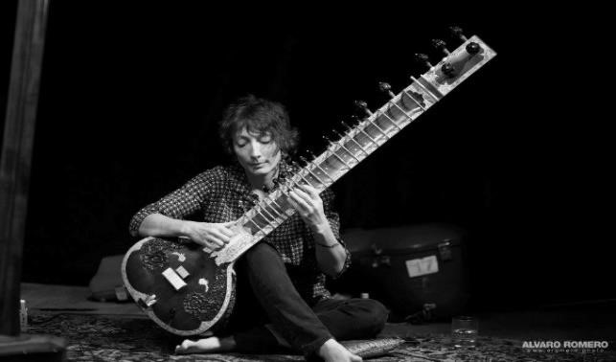
Raga matinal pour un réveil très en douceur. De longues notes qui caressent et nous mettent en résonance avec les éléments – eau, vent, nuages, soleil. Une plongée dans un monde de plus en plus vaste, bercé-e par cette écoute…pour enfin, dans une vague commune, être déposé-e sur la berge pour le petit-déjeuner. Jo~oJ sera accompagnée par les Sirènes et les Tritons des Bains pour enchanter votre matinée.

9h-10h Anne-Charlotte Dupas & Xavier Marquis / CH

Musique baroque
Le vent souffle, les cordes résonnent.
Au bruit des vagues se mêle une mélodie planante, qui évoque des temps révolus ; un air calme, serein, qui nous propose un moment suspendu, comme on en vivrait pour un premier réveil du monde après l'apocalypse.

10h-12h Camille Lacroix / CH

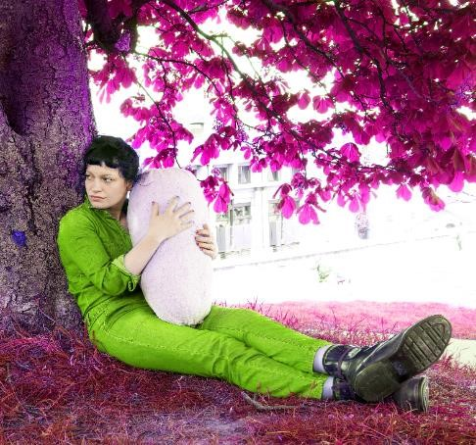
Contes contemporains sur la saucisse
Comme un retour de bâton sur une évolution coûteuse, la Salsius communique avec les humains par ultrasons imperceptibles à l’oreille et intervenant directement dans le noyau parabrachial de l’encéphale humain pour donner à l’individu qu’elle croise l’envie irrépressible de la gratter. Camille nous présente cette espèce récemment découverte, approchez-vous, elle est là pour vous accueillir et vous raconter.

10h-11h30 Du Feu de dieu / CH

Chansons festives suisses néo-traditionnelles
C'est l'histoire de quatre jeunes femmes allochtones à qui l'on demande d'organiser une fête aux allures patriotiques. Au fond d'une ferme, elles trouvent quelques vieux lampions, une grosse cloche et un chansonnier... Plus loin, le feu crépite déjà̀, les invité-e-s s'y réunissent tout autour. Elles espèrent que tout le monde chantera, que tout le monde sera heureux, comme au bon vieux temps, comme habités d'une histoire collective, de légendes et de folklore.

11h30-12h00 Limmat-Nixen de Zürich / CH

Natation synchronisée
La natation synchronisée est une discipline légendaire et merveilleuse, exceptionnelle et pourtant si populaire. La Ville de Genève est très fière de présenter ce moment rare de magie absolue, avec les meilleures nageuses de Suisse, dans le meilleur lac, au meilleur moment.
12h30-13h Arpitania Synchro Masters / CH

Natation synchronisée
Un groupe de nageuses romandes, de retour du championnat du monde, viennent sublimer nos eaux lacustres avec de la natation synchronisée de haut-vol. Une chance unique d'admirer les meilleures nageuses de Suisse.
Suite du programme aux Bains des Pâquis : les Bains vous accueilleront toute la journée avec des tournois, des concerts, des jeux et un DJ en fin de soirée.

JARDIN ANGLAIS

Installations scénographiques

Collectif Cérès / CH
Créé en 2017, le collectif Cérès se compose de cinq artistes engagées qui s'allient autour du même amour pour le vivant et la nature. Elles associent leurs différents médiums créatifs et parcours afin de mener une réflexion autour du lien sacré qui nous relie à la nature. Le collectif intervient sous forme d'installations artistiques et/ou de scénographie en métamorphosant des lieux urbains en un oasis végétal. Branches, bois flottés, feuillages, plantes, Cérès s'inspire de la nature pour créer des espaces naturels, sauvages et atypiques en dévouant sa pratique à des expérimentations sensorielles et méditatives.

La Maizon / CH
Elle apparaît ici ou là, au gré de ses envies. Tantôt haute, tantôt basse, elle change de formes comme de lieux. Toujours prête à accueillir de nouveaux convives, elle vous attendra le temps d’une fête avant de poursuivre sa route.

Dès 14h Ateliers FFF présentent Clapot / CH

Œuvre sonore hydraulique
Clapot [klapø] n.m. Agitation de l’eau produisant un bruit ; ce bruit. Machine hydraulique, sonore et interactive. Le mouvement et le son de l’eau, une œuvre poétique faite de pression et de ruissellement.

Circuits/parcours

13h-20h La Gaarde (Cie Le bestiaire à Pampilles) FR / CH

Agents de sécurité du patriotisme en mission secrète
Un détachement spécial de la Garde suisse a reçu une mission de la plus haute importance mais il ne se souvient plus vraiment laquelle... comme de coutume, il sera à la hauteur du rendez-vous.
Trois visites guidées thématiques
Rendez-vous au Jardin Anglais, près de la fontaine pour le départ des visites guidées. Durée approximative des visites 50 minutes. Inscription sur place ou par email : rsvp.sre@ville-ge.ch

« Au fil de l’eau » départ à 13h-15h-17h-19h
Êtes-vous prêt-e-s à vous mouiller ? Venez tester vos connaissances avec le grand quiz de la Rade ! Saviez-vous que le Jet d’eau se trouvait ailleurs à l’origine, que le Bon Génie avait autrefois les pieds dans l’eau ou qu’une Abeille approvisionnait la ville en eau au XVIIIème siècle ?
Alors suivez les guides pour en savoir plus lors d’une balade qui rafraîchira vos connaissances sur Genève et sa Rade.

« Patrimoine imaginaire » départ à 13h-15h-17h-19h
Visite guidée décalée et humoristique du patrimoine imaginaire de la Ville de Genève le long d’un parcours improvisé et improbable, avec possibilités de se perdre en compagnie de Marion Duval, Diane Bonnot, Piera Bellato.

« Parcours fontaines » départ à 14h-16h-18h-20h
AQUA FONTANA, envie d'un rafraîchissement ?
Au cours de cette visite, vous aurez l'occasion de découvrir quelques-unes des fontaines genevoises; que ce soit au travers de leur histoire, de leur architecture, de quelques anecdotes ou d'un quiz au travers duquel vous pourrez parfaire vos connaissances. Cette promenade ludique vous donnera bien sûr la possibilité de vous rafraîchir à l'une de nos fontaines !

16h-20h Croisière avec Fidèle Baha

Conte à bord d’un bateau sur le lac
Départ toutes les 30 min depuis l’accueil du Jardin Anglais. Inscription sur place uniquement.
Croisière pour deux sur le lac, dans un petit bateau en compagnie de Fidèle Baha, un fameux conteur qui vous racontera de biens beaux secrets à l'abri des oreilles indiscrètes. Des histoires pour petit-e-s et grand-e-s, un moment rare qui vous marquera à vie.

Concerts/spectacles

14h-15h Lümé FR / CH

Chansons du monde libre
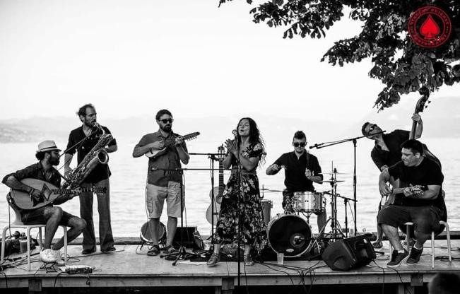
« Lümé » qui veut dire « Monde » en Roumain, est comme une évidence. C’est avant tout un projet « chanson » dont la musique du monde est inspirée des voyages du groupe… préparez-vous à rêver !

15h30-16h30 Ultraviolette / CH

Chansons néo-romantiques
Parfois les programmateurs et programmatrices artistiques arrivent à glisser discrètement leur groupe préféré dans la grille de programmation, et si c'est leur groupe préféré, c'est qu'il y’a forcément une bonne raison. Pop cosmique sentimentale et profonde.

17h-18h Son Jarocho

Musique traditionnelle mexicaine (harpe)
Le Mexique se visite du bout des doigts, sur une harpe par exemple. Ce groupe de musique original vous fera voyager à travers les déserts, les plages et les hauts-plateaux mexicains, et parcourir les paysages sonores d'Amérique centrale à bord d'instruments rares.

18h-19h Rosie Volt FR / CH

Spectacle clown
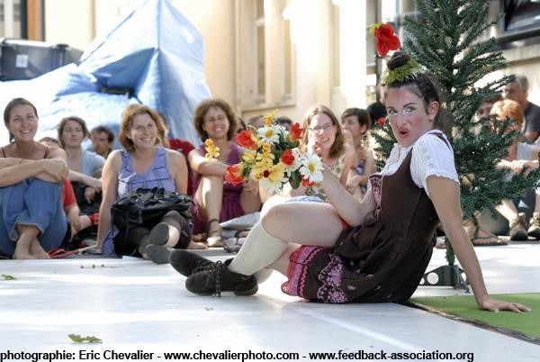
Elle descend de la montagne en chantant… Bulldozer de l’optimisme, ouragan d’énergie, tsunami d’émotions, voici la bergère tyrolienne Rosie Volt avec son troupeau de chèvres. Sur le champ, les citadins et citadines sont transporté-e-s au cœur des pâturages alpins ! Acrobate de la glotte, elle atteint des sommets vertigineux en chantant à gorge déployée l’air de la montagne. Ses échos sont un Hymne à la Natür toute entière. Et dans cette ambiance bucolique, Rosie voit la vie en rose : « a natür, c’est le bonhür ! ». Chevrotante d’émotions et survoltée de désirs, Rosie Volt virevolte autour de ses pulsions, laissant galoper son naturel. Elle cavale, s’em-
balle, s’étale et… perd les pédales quand « l’Amür » dévale !

19h-20h Plaintube / CH

Musique neo-traditionnelle (cor des Alpes)
En duo, ces vieux clous rescapés de la fameuse harmonie de souffleurs DeQuatuCor se retrouvent régulièrement dans une quête musicale commune. Fascination, apparente simplicité́, magie du son, découverte continuelle de cet instrument fait de bois d'arbre artisanal. L'ensemble Plaintube est heureux de transmettre ces valeurs au public averti de la Rive gauche.

20h-22h Aquaraoké / CH

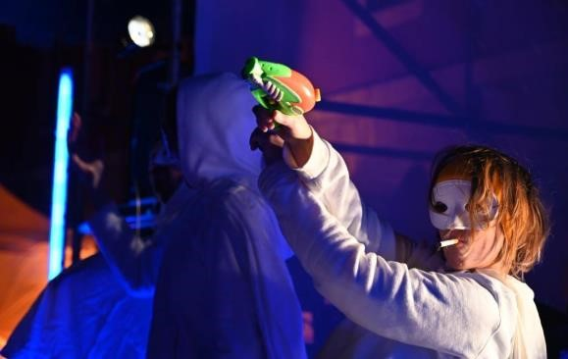
Karaoké
Mathilde Paillette vous fera chanter, rire et pleurer avec des chansons romantiques en gamme mineur, en adressant vos émotions à de l'eau pour créer de l'eau sentimentale que nous distribuerons aux personnes qui ont soif d'amour. Expérience inédite et salutaire.

22h-23h30 V-randa Fatale / FR

Techno-punk
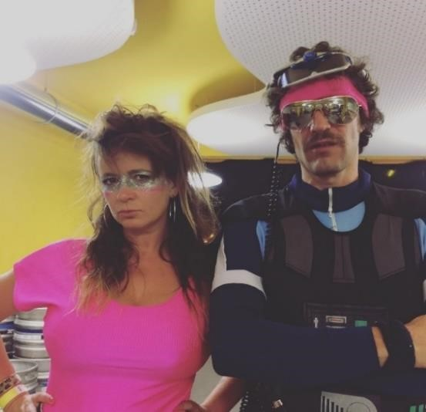
Duo cosmique complice du risque. Performance AstroPunk TechNoise, à la croisée de l'aléatoire et du bon vouloir du beat. Une prêtresse volatile et son robot batteur venus du rétrofutur invoqueront pour vous la Grande Vouivre, clé du Mystère. Le géoportail de la transe commune ouvrira les Vortex et les départs vers d'autres dimensions...

Animations enfants

Dès 14h Théâtre de la Toupine FR / CH

Manège
Implantée sur les rives du lac Léman en Haute Savoie depuis 1977, la compagnie du Théâtre de la Toupine explore les multiples facettes du spectacle vivant à travers ses créations. Pour le 1er août, la compagnie présentera sa dernière création dans un œuf de télécabine vintage à roulettes « Boule de neige ». Le jeune public aura également la chance de découvrir le manège « L’orgarêve » et ses joyeux nuages puis « Une vache de manège » et son « orgameuh ».

Dès 14h La roue Label-Vie / CH

Manège
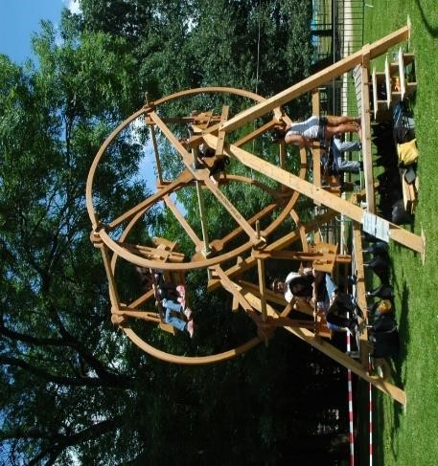
La roue Label-Vie s’inspire directement des roues népalaises. Dans ce pays, ce sont des installations ludiques que l’on retrouve sur les places des villages. Seule l’énergie musculaire des participant-e-s est utilisée pour leur propulsion.

De 15h à 17h Gerry Oulveray / CH

Entre-sorts
Les petits et les grands pédalent pour se faire leur barbapapi et oui ça marche ! Au final, il y a plus de pédaleurs que de mangeurs, les gens se prêtent au jeu. Et c’est avec magie et poésie que sous leurs yeux se tisse la fine toile de sucre qui est ensuite enroulée autour du bâton.

ILE ROUSSEAU

17h00-18h00 Les Sonneurs de Savoye FR / CH

Musique traditionnelle (cors des Alpes)
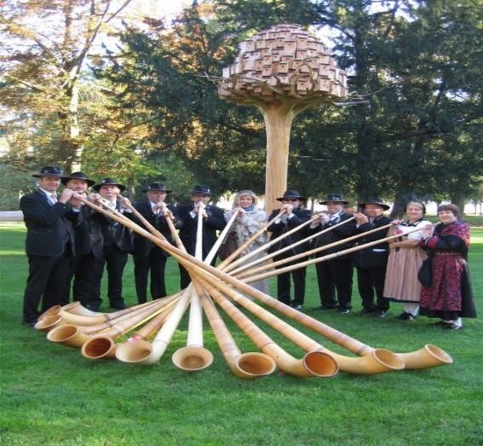
Depuis le printemps 2004, un groupe d'amis et d’amies se réunit chaque semaine pour partager la passion du cor des Alpes. Leur répertoire est constitué de pièces traditionnelles et de pièces originales composées par Robert Scotton et Philippe Gantelet, qui dirigent le groupe depuis sa création. Venez découvrir cet instrument incroyable et symbole de la Suisse et de la fête nationale.

18h-20h Yohan Jacquier Trio/ CH

Musique Jazz
Ce nouveau trio, emmené par le saxophoniste savoisien Yohan Jacquier, est né de l’amour du swing des années 40’ et 50’ et de ses grands interprètes. Il réunit autour du saxophoniste deux musiciens en vue de la scène genevoise, le talentueux guitariste originaire de Montréal Charles Fréchette et le jeune et ambitieux contrebassiste genevois Pierre Balda.

20h30-22h00 Country Cooking / CH

Cape Jazz & more
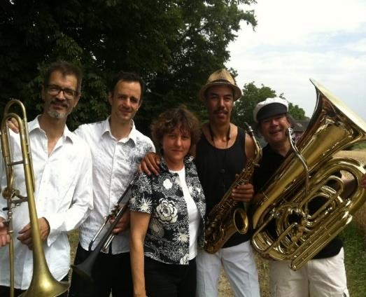
Country Cooking s'est formé début 2014 autour d'un répertoire entièrement centré sur le Cape jazz, à savoir le jazz de Cape Town, mélange savant de musiques afro-américaines, latines et sud-africaines traditionnelles. Les arrangements pour brassband de ces compositions contemporaines sont signés Shama Milan, Aina Rakotobe ou Christophe Legrand.

BATEAU GENEVE

17h-19h Clin d’oeil / CH

Musique traditionnelle (yodel et cor des Alpes)
Groupe folklorique traditionnel avec yodle, cor des Alpes et cloches, pour revivre ensemble la bonne ambiance de nos montagnes et revisiter nos traditions culturelles.

19h-21h Apéro pirate avec le duo d’eXtrême Suisses / CH

Apéro artistique décalé
L’équipe du Bateau propose un joyeux rassemblement artistique autour d’un groupe de musique néo-folklorique qui ne joue qu’une fois par an, à l’occasion de la Fête nationale.

21h-00h El Pulpita / CH

Djette mythique
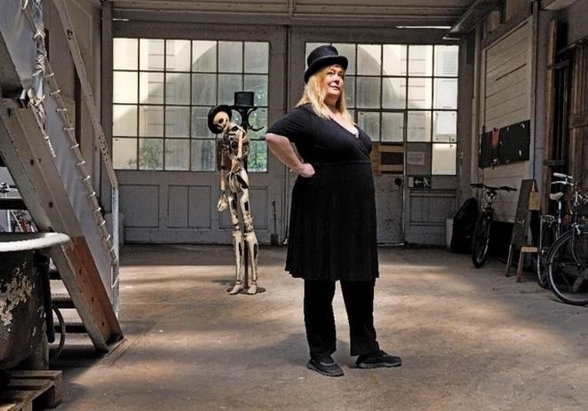
Djette rare et de grande notoriété locale, personnage indispensable à Genève, tant au niveau du regard sur l'art qu'à celui de la danse sur table. Loulou nous entrainera jusqu'au bout de la nuit avec ses musiques suisses et ses ambiances décalées.

ROTONDE DU MONT-BLANC

19h-19h45 Orchestre Corsin & Lancer de drapeau

Musique traditionnelle (cors des Alpes)
L’Orchestre Corsin et le lanceur de drapeau Claude Tornare, muni de son vase traditionnel le « Talerschwingen », introduiront la partie officielle de cette Fête nationale par du yodel.
19h45-20h30 Partie Officielle

Discours des autorités, hymne national et lecture du Pacte
Mme Frédérique Perler, maire de la Ville de Genève, s’adressa aux Genevoises et Genevois lors d’une partie officielle en présence d’Amar Madani, président du Conseil municipal, et d’Alexandre Wisard, biologiste et directeur du service de renaturation des cours d'eau à Genève. Accompagnée par le Quintette du Jet d’Eau, Madeleine Frantzen chantera l’hymne national. Les discours, le Pacte fédéral et l’hymne seront traduit en langue des signes.

21h-21h30 Orchestre Corsin / CH

Musique traditionnelle (yodel, accordéon)

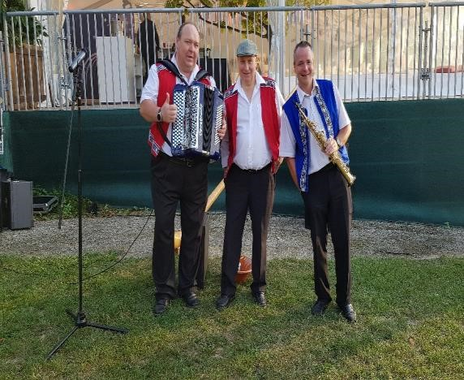
Présent depuis 20 ans dans les fêtes nationales du bassin genevois, ces musiciens liés par de nombreuses années d’amitié et d’anecdotes sont de dignes représentants des traditions helvétiques.

22h-22h30 Cie Bilbobasso / FR

Spectacle de danse et de feu

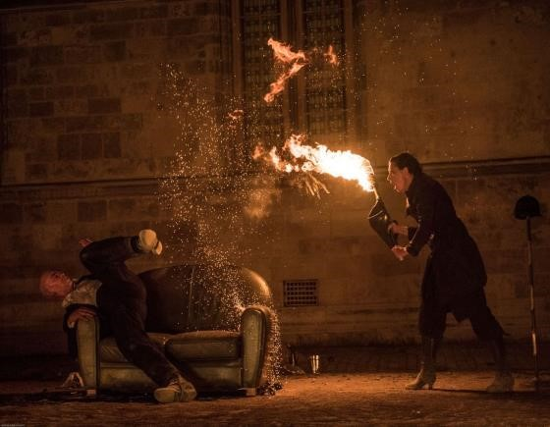
« Amor » ou « A mort » ?! Comme son nom l'indique, ce spectacle se veut duel, ambivalent, joueur, sauvage et tenace. Il parle de deux êtres qui s'aiment... à mort. Au centre d'une grande corrida domestique et fantasque où flammechères, fumées et étincelles colorées rehaussent la banalité de la situation en un réel feu d’artifice.

LE DUO A LA PROGRAMMATION

Antoine Frammery

Antoine Frammery est né à Genève d’une famille belge en 1976, il a un parcours scolaire hors du commun, et nourrit secrètement une passion démesurée pour le merveilleux et le sensationnel… qui le poursuivront loin et longtemps. Il croit qu'un monde fantastique se cache derrière les rires, les rues, les lumières de couleur et les scénographies.

Depuis il fait pleins de trucs : jeu, écriture, mise en scène, lights, régie, régie générale, installations, programmation artistique, direction artistique, organisation d’événements artistiques et manifestations culturelles, animations et performances diverses, vaisselle, musique sur ordinateur, perfo, dj, karaoké, ski-nautique, baby-sitting, com' avec notamment Les 3 Points de Suspension, Tout de Suite, Dakota, Le DIP, festival Mai au Parc, Le Goulet, Artamis, la FAS’e, le Palais Mascotte, Ville de Genève, Ville de
Lancy, Ville de Plan-les-Ouates, Ville de Saint-Julien-en-Genevois, Ville d'Annemasse, Sarah André, Marion Duval, Julia Perrazzini, Marius Schafter, Gregory Stauffer, Nicolas Turon, le TU, Rucksack GogolPlex, la compagnie Exos, les Liliputes, Cerise Rossier, Adrian Filip....

Stéphanie Gauthier

Née sur la côte ouest française en 1981, Stéphanie Gautier décide de quitter les rives de l’Atlantique pour rejoindre celles du Léman il y a presque 20 ans. Elle jouit d’une expérience forte et pluridisciplinaire au sein de la scène alternative Genevoise et plus particulièrement à L’Usine. Elle devient responsable d’une des salles pendant cinq ans où elle renforce ses connaissances dans les métiers de la culture. Cela lui vaut d’être mandatée en tant que Responsable logistique/production pour les festivals Electron Festival, Mapping Festival, GIFF, FIFDH et Black Movie. Elle travaille également en tant que manageuse d’artistes musicaux avec lesquels elle parcourt le monde grâce à de multiples tournées en Europe, Asie et Amérique du Sud.

En parallèle elle développe un intérêt prononcé pour le théâtre de rue, la danse et le cirque ce qui l’amène à faire partie d’une compagnie Nantaise « Toto Black ». Avec celle-ci, Stéphanie côtoie les Festivals d’Art de rue les plus reconnus en France, Belgique, Suisse et Allemagne. Ce qui lui permet de devenir co-programmatrice de la scène diurne d’un des festivals les plus reconnus en Europe, le Fusion Festival, basé au Nord de Berlin. En 2017, lorsqu’elle apprend la venue des Géants (Cie Royal de Luxe) à Genève, elle est plus que motivée à faire partie de l’aventure et sera Régisseuse de l’équipe « Effet Spéciaux ».

